Como emitir relatório Operadores-Caixa Integral Varejo?

Caminho da Rotina:
Relatórios
Cadastros
Operadoras
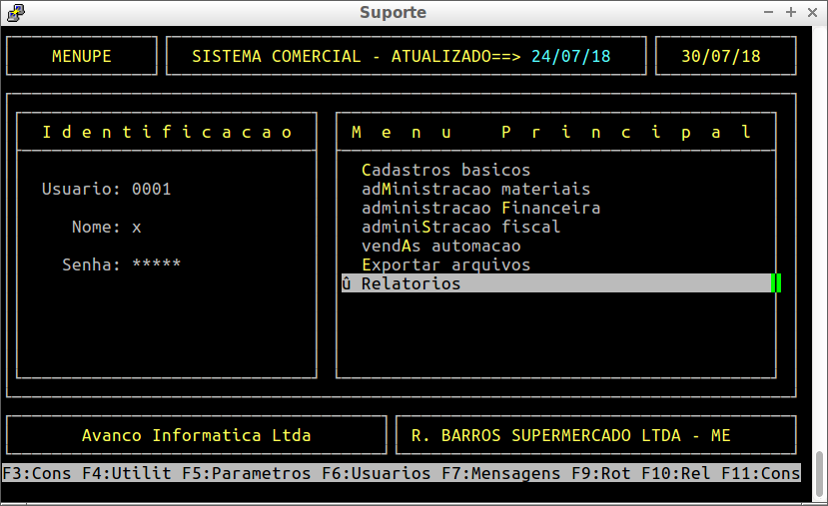
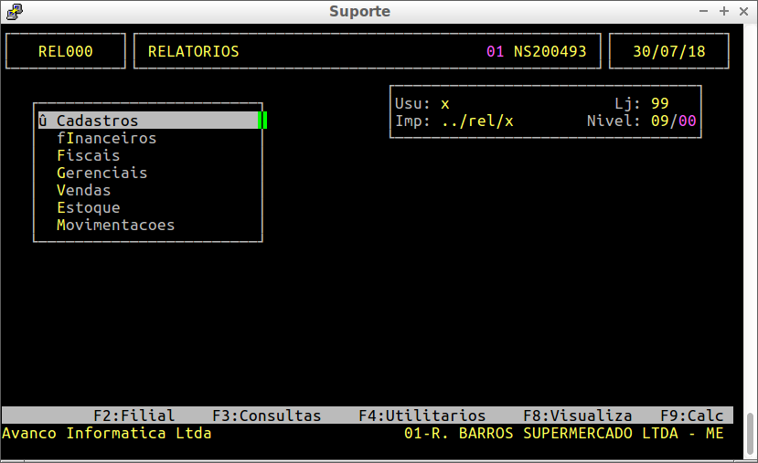

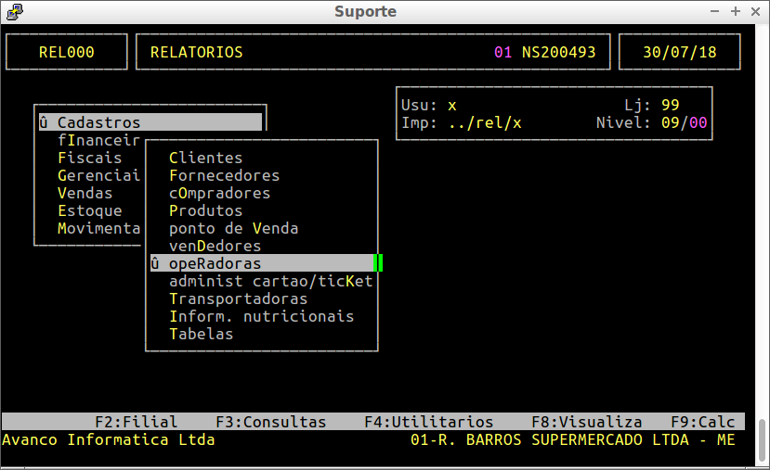
Caso tenha apenas uma filial cadastrada o sistema lhe trará automaticamente o preenchimento do campo loja, caso possua mais de uma filial cadastrada o sistema permite que você passe por esse campo e selecione a filial desejada
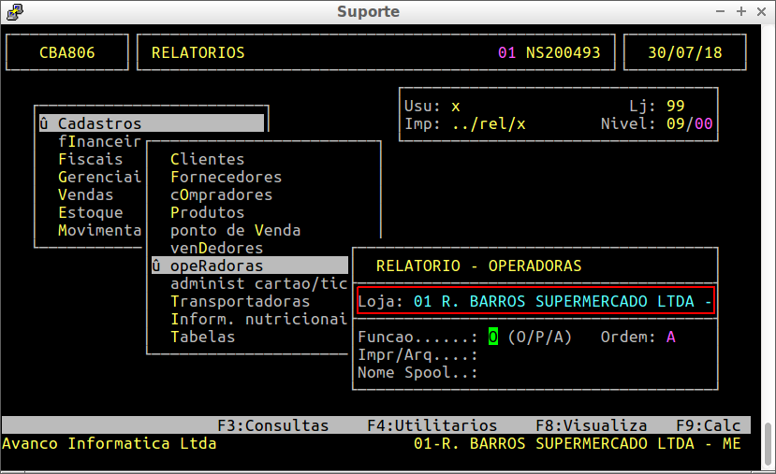

No campo Função, informe:
O | Para emitir no relatório os Operadores cadastrados.
P | Para emitir no relatório os Padeiros e Confeiteiros cadastrados.
A | Para emitir no relatório os Açougueiros cadastrados.

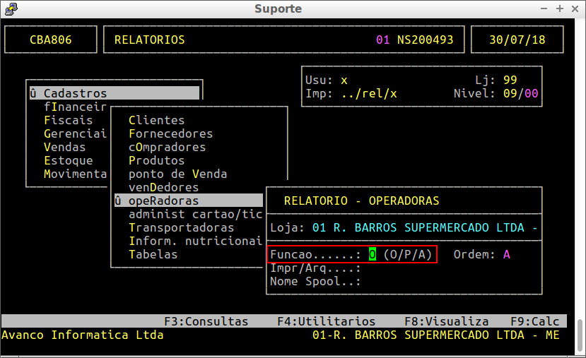
No campo Ordem, informe:
A | Para ordenar os operadores por ordem alfabética.
C | Para ordenar os operadores por código.
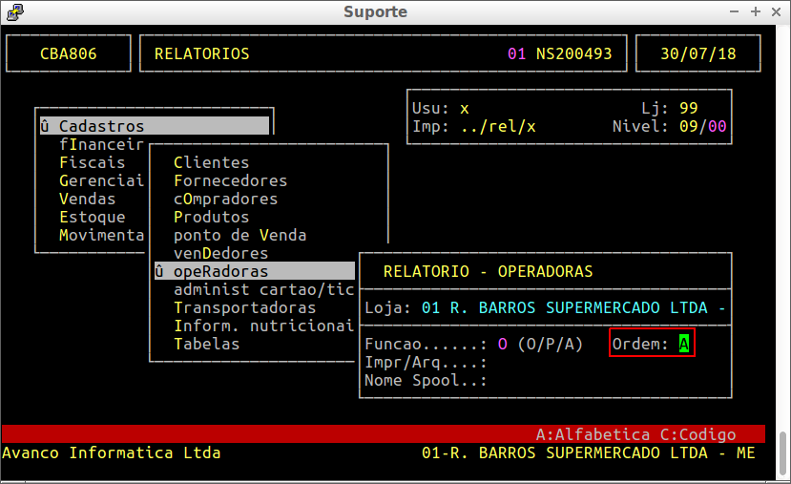
No campo Arq/Imp, informe A para gerar um arquivo

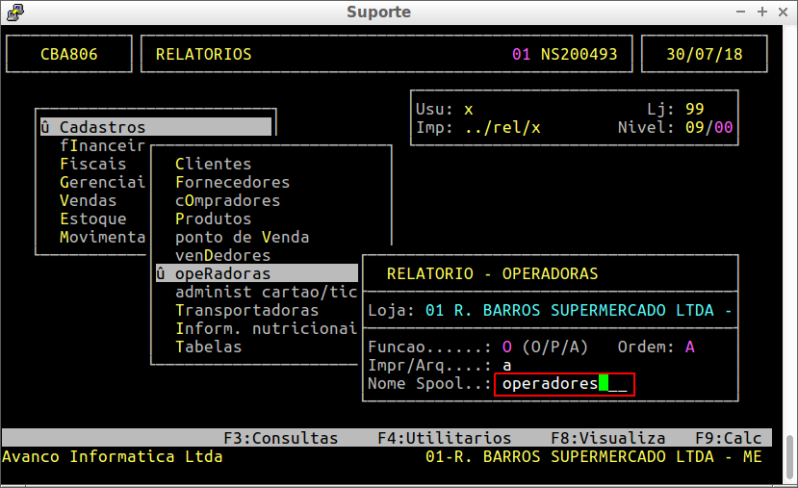

No campo Nome Spool, digite um nome para o arquivo.

Pressione a tecla ENTER para confirmar a geração do relatório.

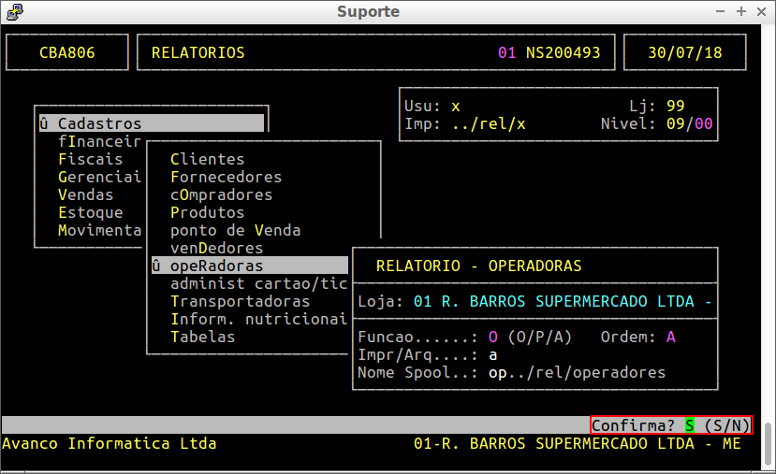

Para visualizar o relatório, pressione a tecla F8, digite o nome do arquivo gerado e pressione a tecla ENTER.
